Rapport de projet
Apprentissage supervisé
Algorithme de classification et régression

Manche
Marie-Amandine
Master 1 SE
Grassia Filippo
Dubois Jérôme

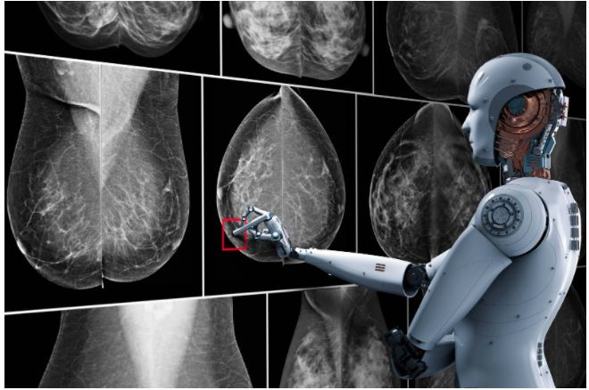

Sommaire

I/ Definition des différents algorithmes……………………………………………………….p3
- Les algorithmes de classification……………………………………………………..p3

- Les algorithmes de régression ………………………………………………………..p4

II/ Création dataset RFE……………………………………………………………………….p5
III/ Analyse et Résultat ………………………………………………………………………..p6
IV/ Tableau récapitulatif……………………………………………………………………….p7/8

L’objectif de mon projet consiste à étudier et comparer les performances de tous les algorithmes de la bibliothèque d’apprentissage automatique de scikit-learn afin d’effectuer des analyses prédictives et de classer les performances des algorithmes. Pour cela, je vais utiliser un dataset comportant plusieurs irm de patient afin d’extraire des données à exploiter.

I/ Définition des différents algorithmes

1. Les algorithmes de classification
La bibliothèque scikit-learn nous propose 14 algorithmes de classification.

1) LDA : Analyse Discriminante Linéaire : limité aux problèmes de classification à deux classes.

2) SGD : Stochastic Gradient Descent :moyen de former un modèle. Appliqué aux ensembles de données à grande échelle car la mise à jour des coefficients est effectuée pour chaque instance d'entraînement.

3) MLP : Neural Network Models s'appuie sur un réseau neuronal sous-jacent pour effectuer la tâche de classification.
4) Bernouilli NB: nécessite que les échantillons soient représentés sous forme de vecteurs de caractéristiques à valeur binaire.
5) LogisticRegression : La régression logistique est utilisée couramment pour la classification à deux classes.
6) DecisionTreeClassifier : Les arbres de décision décomposent l'ensemble de données en sous-ensembles plus petits, aboutissant finalement à une prédiction.
7) Random forest : La forêt aléatoire : fonctionne en créant une «forêt» d'arbres de décision, construits chacun avec un sous-échantillon différent de l'ensemble d'apprentissage.

8) XGboost : Le Boosting de Gradient construit d’abord un premier modèle qu’il va évaluer. Chaque individu va être alors pondéré en fonction de la performance de la prédiction.

9) SVC : Support Vector classification : l'objectif est de classifier les données en trouvant la limite de décision linaire qui sépare tous les points de données d’une classe de ceux de l’autre classe.
10) Gaussian NB : Naive Bayes classe les nouvelles données sur la base de la probabilité la plus élevée de son appartenance à une classe particulière.

11) KNN (plus proches voisins) k-nearest neighbors classe les objets en fonction des classes de leurs voisins les plus proches dans l’ensemble de données.

12) Catboost convertit les valeurs catégorielles en nombres à l'aide de diverses statistiques sur des combinaisons de caractéristiques catégorielles et des combinaisons de caractéristiques catégoriques et numériques.

13) Lightboost : est un cadre de renforcement de gradient qui utilise des algorithmes d'apprentissage basés sur des arbres.

14) Adaboost : construit un classificateur puissant en combinant plusieurs classificateurs peu performants afin que vous obteniez un classificateur puissant de haute précision.

2. Les algorithmes de régression

1) Random Forest Regressor : une forêt aléatoire fonctionne en construisant plusieurs arbres de décision pendant le temps d'apprentissage et en produisant la moyenne des classes comme prédiction de tous les arbres.

2) Linear Regression: technique de modélisation statistique utilisée pour décrire une variable de réponse continue comme une fonction linéaire d’une ou plusieurs variables.

3) Support Vector Regression: fonctionnement identique à SVM mais ils sont modifiés pour pouvoir prédire une réponse continue.

4) Kneighbors Regressor: la cible est prédite par interpolation locale des cibles associées des voisins les plus proches dans l'ensemble d'apprentissage.

5) Decision Tree Regressor: semblable aux arbres de décision pour la classification mais ils sont modifiés pour pouvoir prédire des réponses continues.

6) Ridge: en ajoutant un certain biais aux estimations de régression, la régression de crête réduit les erreurs types. On espère que l'effet net sera de donner des estimations plus fiables.

7) ElasticNet: apparu à la suite de critiques sur le lasso(autre modèle), dont la sélection des variables peut être trop dépendante des données et donc instable. La solution est de combiner les pénalités de régression de crête et de lasso pour obtenir le meilleur des deux.

8) Gradient Boosting Regressor: à chaque étape un arbre de régression est ajusté sur le gradient négatif de la fonction de perte donnée

9) Huber Regressor: le paramètre de robustification a joué un rôle essentiel dans la construction d'estimateurs sous-gaussiens pour les données à queue lourde et / ou asymétrique. Le nombre de paramètres de robustification est mis à l'échelle avec la dimensionnalité afin que la validation croisée puisse être calculée par calcul.

II/ Création dataset RFE

Disposant d’un dataset regroupant de nombreuses images d’irm d’environ 250 patient je dois créer le dataset RFE à partir de celui ci afin d’extraire pour chaque IRM plusieurs valeurs et caractéristiques se trouvant dans les pixels pour obtenir un tableau.csv.

Code permettant l’extraction des valeurs dans les pixels.
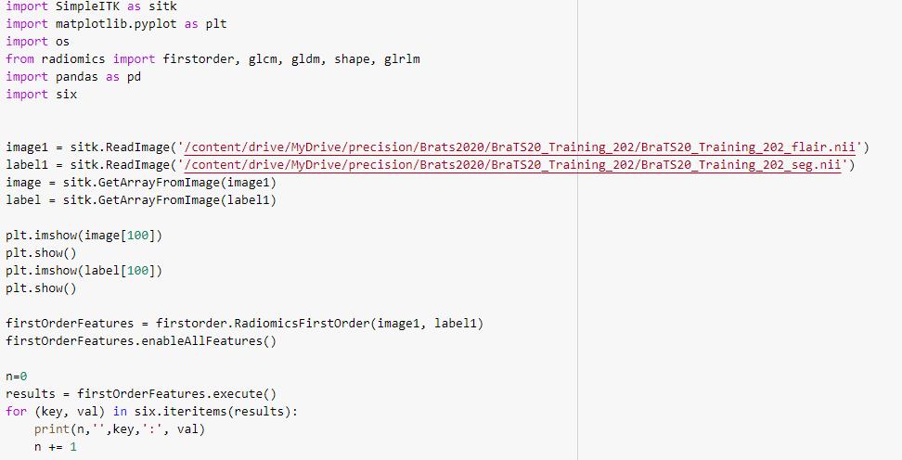
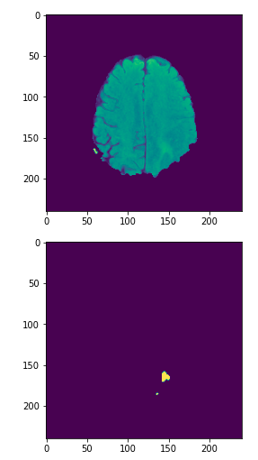
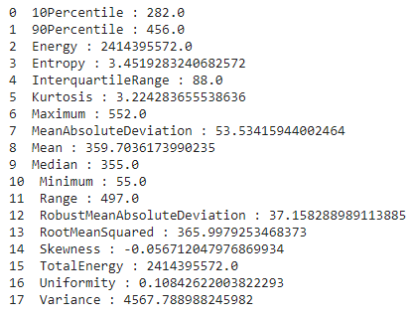

fichier data_RFE.csv comportant 18 caractéristiques et 240 patients

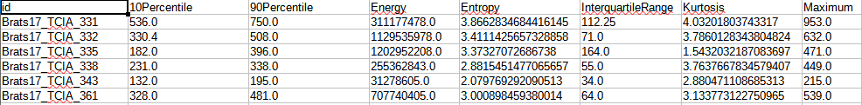

III/ Analyse et Résultat

Maintenant qu’on dispose du fichier data_RFE.csv comportant notre ensemble de données. On vient effectuer l’analyse prédictive dessus pour chaque algorithme.
Pour les algorithmes de classification voir le fichier code classification_dataBrtas.ipynb
Pour les algorithmes de régression voir le fichier code régression_dataBrtas.ipynb

Résultat obtenu pour les algorithmes de régression

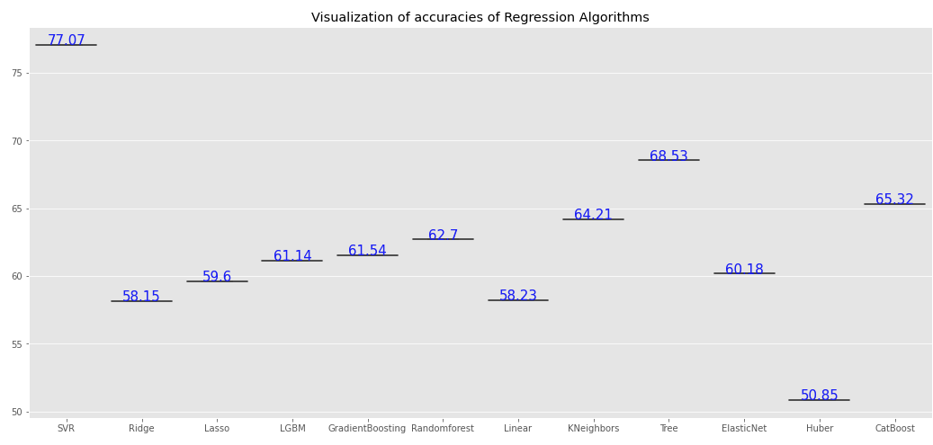
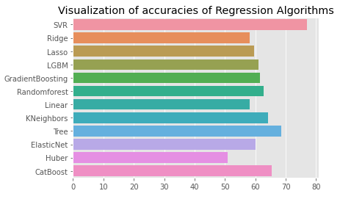
Concernant les algorithmes de régression, une fois tous les paramétres optimisés, on obtient un score maximal de 77 %, largement en tête pour l’algorithme SVR(support vector regression)

Résultat obtenu pour les algorithmes de classification
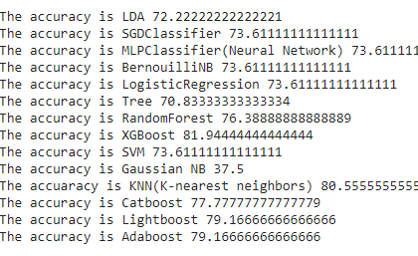
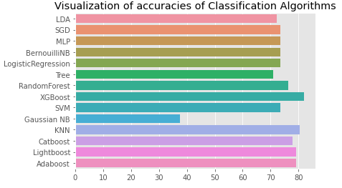
Pour les algorithmes de classification, XGBoost obtient la meilleur prédiction avec 82 %.

IV/ Tableau récapitulatif

Algorithmes de régression

Algorithmes regression | parametres | Scores (%)
Linear Regression | () | 73,31
Support Vector Regression (SVR) | "kernel": "poly",  "C": 0.05,"epsilon": 0.039,  "coef0": 0.94 | 77.07
Lasso | "alpha":1.0, "max_iter":1, "tol":0.01, | 59.60
Decision Tree Regressor | "criterion":'mse', "max_depth":7 | 68.53
Gradient Boosting Regressor | "n_estimators":17, "alpha":0.9, "tol":0.1 | 61.54
Kneighbors Regressor | (n_neighbors=2) | 64.21
Ridge | "alpha": 0.99,"tol": 0.86,  "solver": "cholesky" | 58.15
Random Forest Regressor | "n_estimators":6, "max_depth":4 | 62.70
ElasticNet | "alpha":1.0, "fit_intercept":True, "max_iter":0 | 60.18
Huber Regressor | "epsilon":1.36, "max_iter":100, "alpha":0.1, "tol":0.01 | 50.85
LightGBMRegressor | "num_leaves": 16, "max_depth": 4, "learning_rate": 0.16,"n_estimators": 94, "min_child_weight": 0.44 | 61.14
Linear Regression | "fit_intercept":True, "normalize":False, "copy_X":True | 58.23
CatBoost regressor | "iterations":7,"learning_rate":0.9 | 65.32

Algorithmes de classification

Algotihme classification |  | Scores (%)
SVC Support Vector Classifier(SVM) | - | 73.61
KNeighbors classifier | n_neighbors=15 | 80.55
SGD Classifier | max_iter=1500, tol=0.01 | 73.61
Logistic Regression | C=1.0, random_state=0, max_iter=10 | 73.61
Decision Tree Classifier | random_state=0 | 70.83
Linear Discriminant Analysis | tol=0.01 | 72.22
MLPClassifier ( Neural networks) | random_state=42 | 73.61
Bernouilli NB | - | 73.61
Random Forest Classifier | n_estimators=70,max_depth=2, random_state=42 | 76.38
Gaussian NB | - | 37.5
XGBoost Classifier | n_estimators=63, max_depth=3,random_state=0 | 81.94
CatBoost Classifier | iterations=109 | 77.77
AdaBoost Classifier | n_estimators=100 | 79.16
LightBoost Classifier | n_estimators=100 | 79.16

